МОЯ СЕМЬЯ В ИСТОРИИ ОТЕЧЕСТВА
Конкурсная исследовательская работа
Боевой путь моего прадеда Андреева Ивана Степановича
Подготовил:
Воронин Александр Александрович, ученик 6а класса МОУ «СОШ№21», г. Копейск Челябинской обл.-12лет

Введение
Генеалогическое древо семьи
Глава 1 История моего прадеда Ивана Степановича
Глава 2 Анализ результатов анкетирования обучающихся МОУ «СОШ№1»
Практическая часть
Заключение
Список литературы
Приложение

Введение
Нет, не помогут даже годы
Забыть об ужасах войны.
Когда сплотились все народы,
Став крепче каменной стены.
Вы победили лихолетье,
Загнали в логово фашизм.
Мы пронесём через столетья –
Ваш подвиг, славу, героизм

Моя исследовательская работа посвящена одному из замечательных праздников. Это праздник всенародный, яркий, полный эмоций и радостных событий, праздник цветов и салютов! А еще - это день скорби и слез, День памяти! Все дни войны, от первого рокового и до последнего салютного, уральцы самоотверженно сражались и трудились во имя великой Победы. Наша область рождена войной, закалена огнем, испытана военным лихолетьем. Она внесла ощутимый вклад в разгром немецко-фашистских захватчиков.
Многое вытерпели и превозмогли наши прадеды для того, чтобы мы жили и росли в мирное время. К сожалению, 75 лет в мирных условиях достаточно для того, чтобы люди стали забывать о героях войны. В школьных учебниках очень коротко написано о событиях 1941-1945 годов. Чтобы восполнить этот пробел, я решил выполнить эту исследовательскую работу.
Объект исследования: биография моего прадеда.
Предмет исследования: вклад прадеда в победу над фашистской Германией.
Актуальность исследовательской работы: Великая Отечественная война представляет большой интерес своим величайшим героическим трагизмом, поэтому, нелишне напомнить о суровых испытаниях, когда советский народ ценой огромных потерь одержал великую победу над фашистами, ведь всё меньше остаётся в живых ветеранов, и наша задача – собирать, изучать и хранить материалы о них, молодое поколение должно знать их имена. В каждой семье хранятся фотографии , письма с фронта, из госпиталей , но не о каждом герое известно за пределами семьи. Мой прадед –Андреев Иван Степанович - гордость нашей семьи, и я считаю своим долгом рассказать о нём.
Проблемы исследования: что знают мои ровесники о своих родных, принимавших участие в Вов? Важен ли для них День Победы? Какой был мой прадед? Что он сделал для своей Родины? Ответить на эти вопросы, получить представление о жизни моего прадеда во время Великой Отечественной войны становится возможным при изучении и реализации моей исследовательской работы.
Гипотеза: я предполагаю, что мой прадед внес посильный вклад в Великую Победу.
Цель: собрать и систематизировать информацию об участии и внесённом вкладе моего прадеда в Великой Отечественной войне.
Задачи:
1.Провести анкетирование и выяснить, что знают мои ровесники о своих родных, принимающих участии в Вов, важен ли для них День Победы.
2. Выяснить, что известно о семье моего прадеда.
3. Составить генеалогическое древо семьи
4. Найти в семейном архиве документы, касающиеся истории моей семьи, моего прадеда, систематизировать семейный фотоархив.
5. На основании изученных документов и фотографий, собранного материала восстановить основные биографические сведения о жизни моего прадеда во время ВОв.
6. Составить маршрутный лист «Боевой путь моего прадеда»
7. Научиться работать с поисковыми системами, посвященными Вов.
Методы исследования: изучение и анализ научно-популярной литературы и электронных ресурсов по теме исследования; анкетирование; обобщение, классификация
Практическая значимость: материал исследовательской работы можно использовать на уроках истории, на внеклассных мероприятиях, посвященных теме Великой Отечественной войны и уроках Мужества.
Новизна исследования: в обобщении исторического материала по теме исследования в форме маршрутного листа.
Генеалогическое древо семьи
Фещенко Дмитрий
Чайковская Анна
Ольга Макаровна
Андреев Степан

Пашнин Илья Петрович
Фещенко Мария Васильевна
Андреев Иван Степанович

Муратов Виктор Михайлович
Пашнина Надежда Ильинична
Пашнина Нина Ильинична
Пашнин Владимир Ильич
Андреева Галина Андреевна

Пашнина Ольга Васильевна
Пашнин Вадим Васильевич
Воронин Александр Николаевич
Пашнина Елена Викторовна
Пашнина Светлана Викторовна

Воронина Софья Александровна
Воронин Степан Александрович
Воронин Александр Александрович

Глава 1 История моего прадеда Ивана Степановича
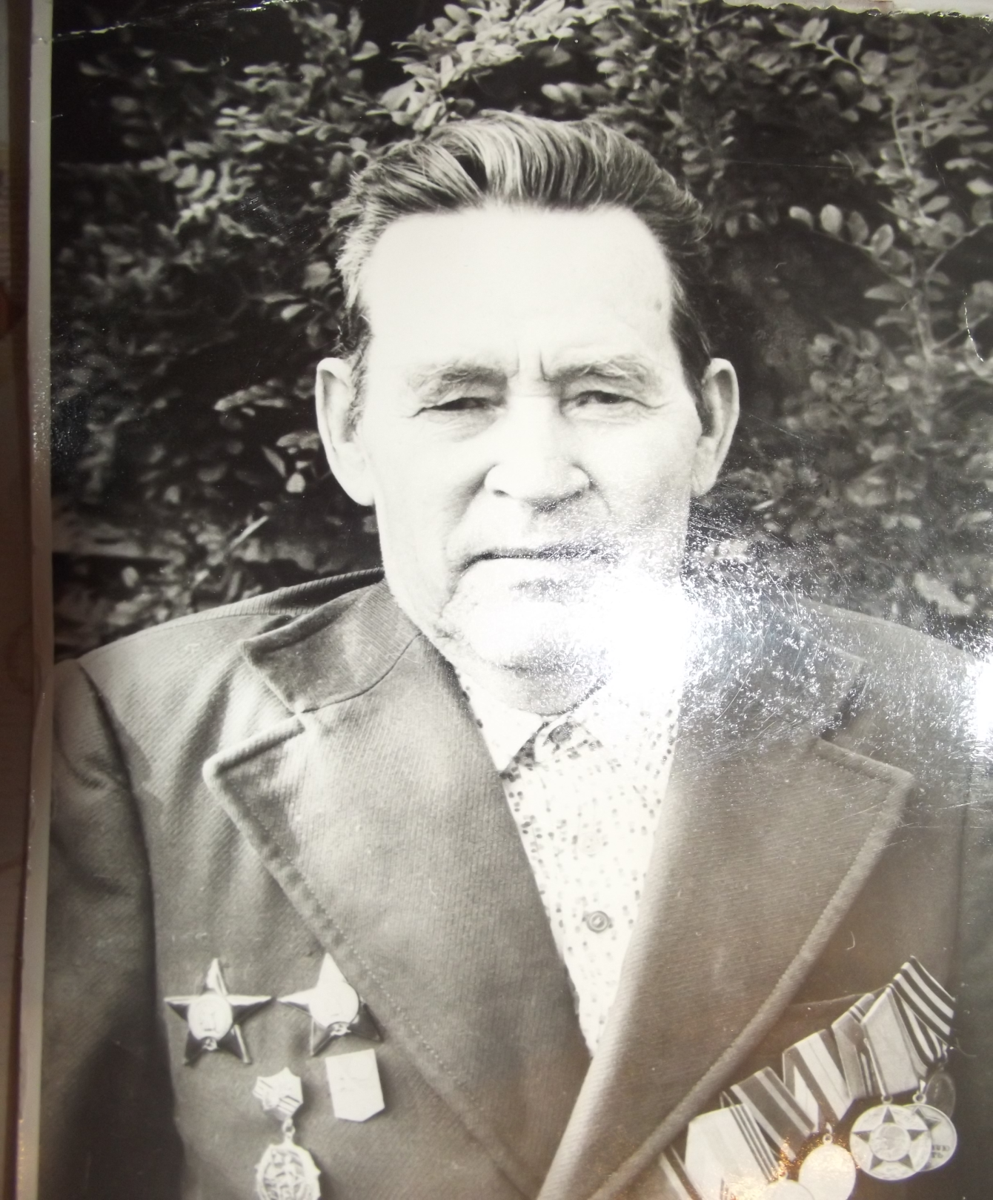
Мне хотелось бы рассказать о моём прадеде Андрееве Иване Степановиче – ветеране Великой Отечественной войны. Увидеть и знать его, каков он был, мне не довелось.
Родился Иван Степанович 7 января 1916 года в деревне Вехти Курганской области. Он прошёл путь советского колхозника – от рядового члена сельскохозяйственной артели до председателя колхоза. В 1937 году прадеда призвали на срочную службу в Киевский военный округ, где служил командиром орудия, далее – командир отделения в артиллерийском полку. В 1939-1940 годах курсант лейтенантской школы. После окончания школы назначили командиром взвода 136 артиллерийского полка.
После срочной службы в армии он вернулся на Родину и снова приступил к обязанностям председателя колхоза.
Мирная жизнь закончилась 22 июня 1941 года, когда началась Великая Отечественная война. «Вы останетесь на своём рабочем месте. Стране нужен хлеб» - говорили Ивану Степановичу в военкомате. Но ему всё казалось, что на фронте он, артиллерист, принесёт больше пользы.
И вот он в армии. Но не на запад, где гремел бой, а на восток направляли служить его, за много тысяч километров от линии фронта. Здесь тоже требовалось охранять и укреплять границы государства. Его отдельный артиллерийский взвод возводил доты и дзоты, проводил очередные занятия. В общем, шла, казалось, обычная жизнь. Всей душой прадед рвался туда, где шли жаркие бои. Писал рапорты на имя командования, но всё оставалось по-прежнему.
Как-то из газет прадедушка узнал о патриотическом поступке такого же, как и он, колхозника Ферапонта Головатого, который на личные сбержения приобрёл самолёт для фронта. Несколько дней ходил под впечатлением этого сообщения. А потом сел и написал письмо лично Верховному Главнокомандующему с просьбой разрешить ему на свои трудовые сбережения приобрести танк и на нём бить захватчиков.
Приехав в отпуск на Родину, продал дом, мотоцикл, новые хромовые сапоги, сшитые по специальному заказу, кроме того, у него были свои сбережения. Собралось 50 000 рублей, эти деньги он взнёс в Государственный банк. Вскоре вызвали его в Москву, после беседы направили на учёбу в офицерскую бронетанковую школу.
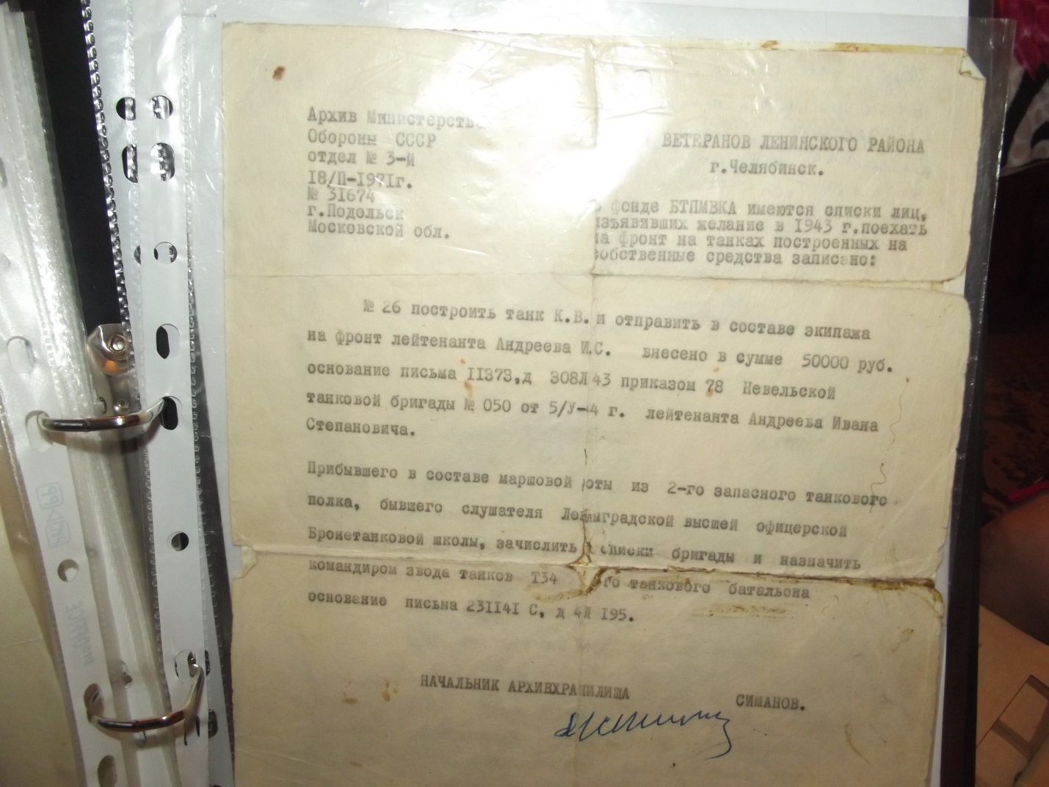

Полк, в который получил назначение лейтенант Андреев, формировался на родном Урале. Здесь ему вручили новенькую боевую машину «Т-34». Рабочие, узнав, что Андреев приобретает танк на свои сбережения, написали на броне танка: «Личный танк Андреева» с одной стороны, а с другой – «Патриоту Андрееву – слава!»
Танк надёжный, крепкий, уральский, как говорили на коротком митинге рабочие.
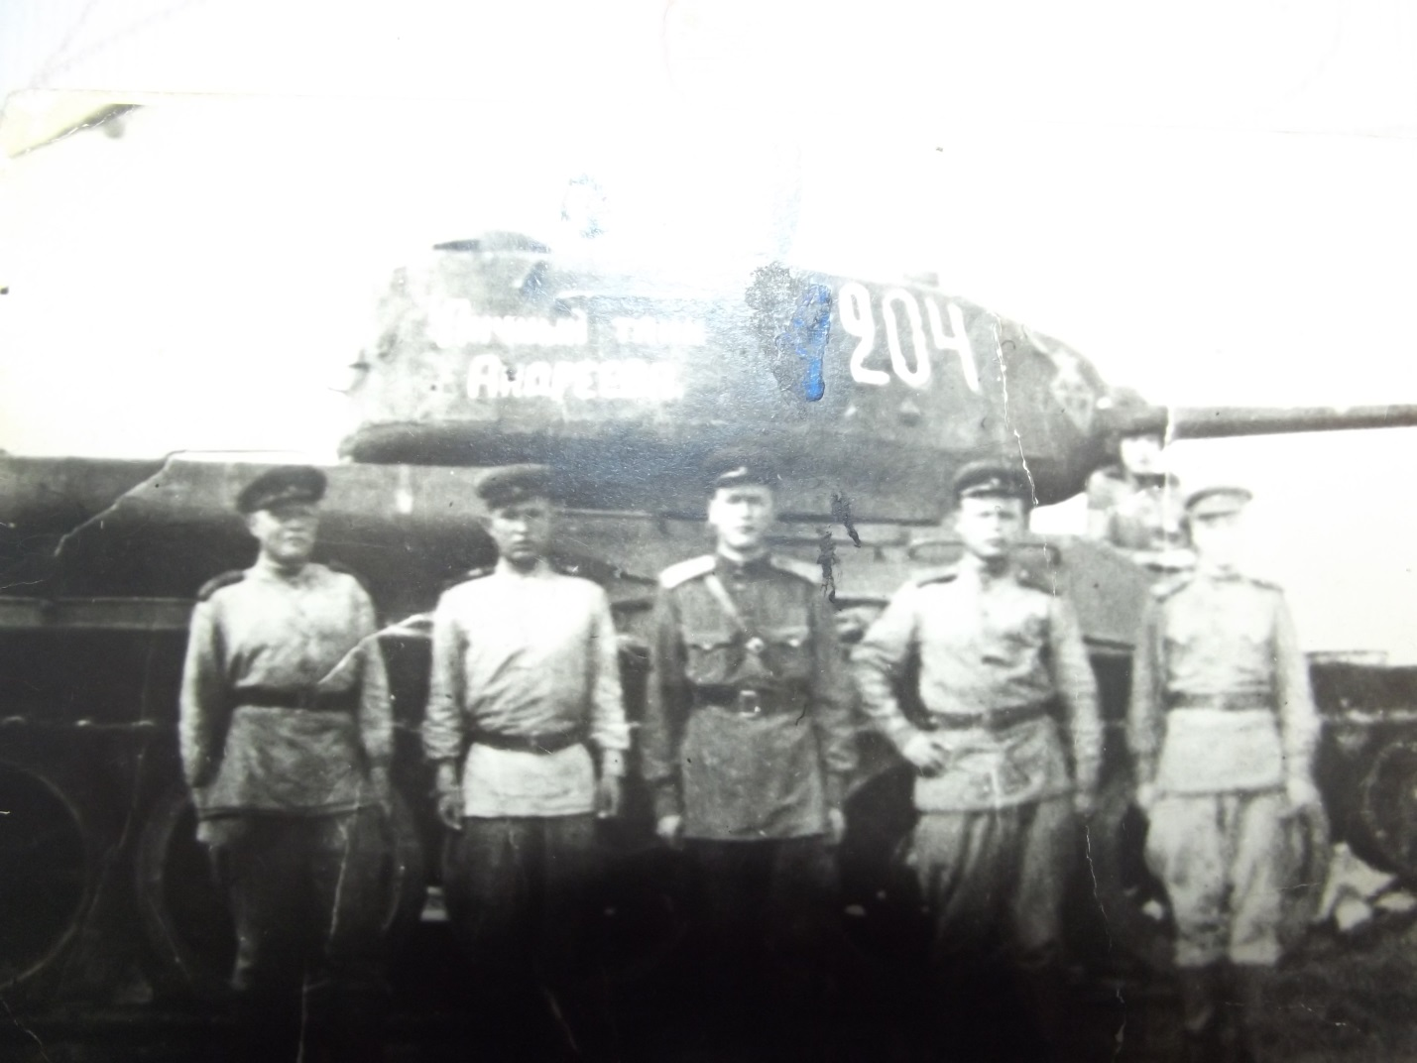
С августа 1943 по май 1944 года лейтенант Андреев командовал машиной в составе 2-го запасного танкового полка, а с мая 1944 года сражался на своей машине с противником в должности командира танкового взвода в составе 1-го батальона 78-й отдельной Краснознаменной Невельской танковой бригады.
В сорок четвертом Невельский танковый корпус, в одном из взводов которого командиром был Иван Андреев, громил Курляндскую группировку гитлеровцев. Километр за километром отвоёвывали советские воины роную землю. Особенно жаркими были бои по городом Либава на берегу Балтийского моря. Здесь танк получил ещё одно ранение. Осколком снаряда убило радиста и тяжело ранило механика Белоусова. Без ног, но, не бросая рычагов управления, он вывел машину из-под обстрела противника. В дружном экипаже стал Героем Советского союза механик Белоусов. На груди прадеда появился орден Красной Звезды.
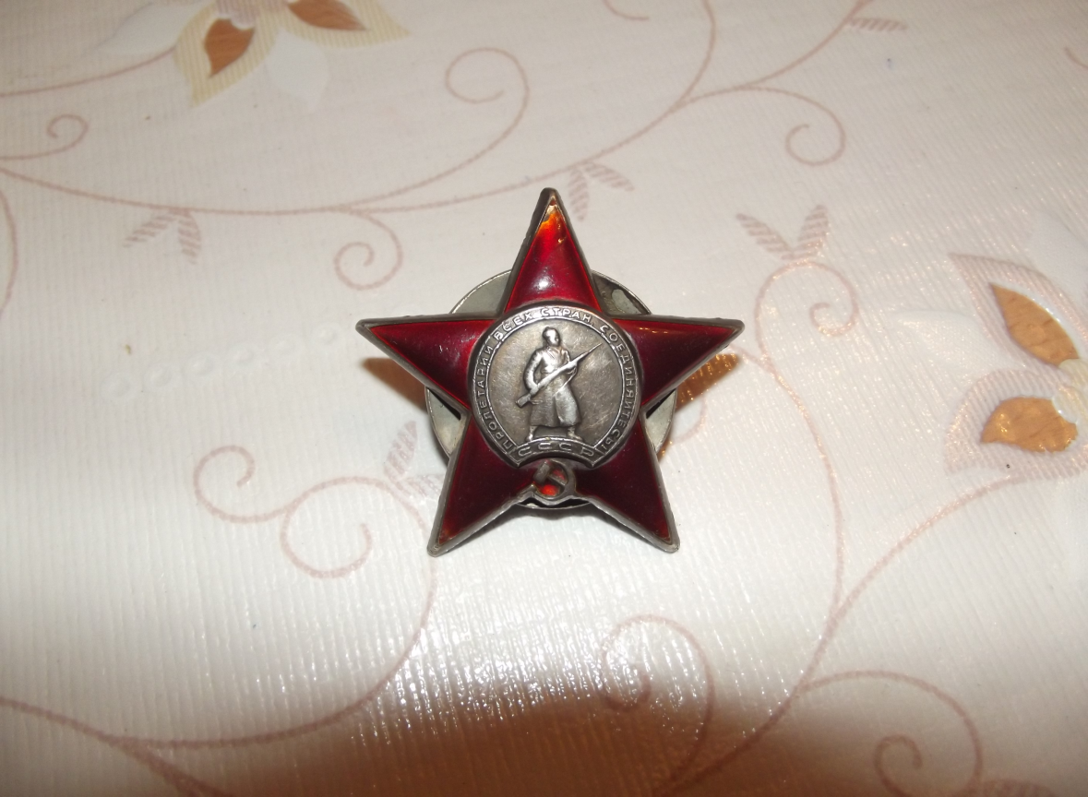

Выходили друзья и свой танк.
В 1945 году экипаж участвовал на своём танке в Параде победы в Москве.
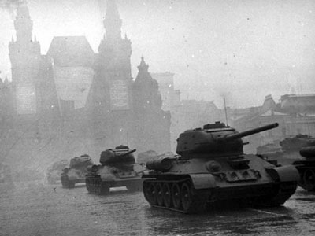
За боевые подвиги прадеда наградили также несколькими медалями.
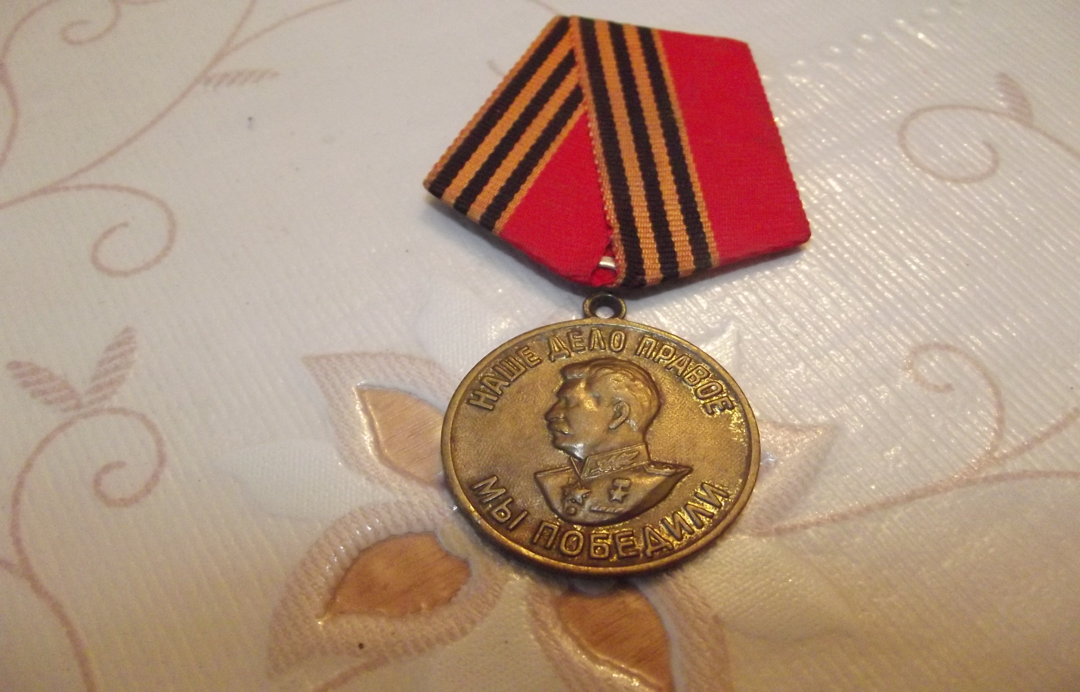
После войны, танк Андреева передали лучшему танкисту части.
Иван Степанович вернулся на родину, без отдыха приступил к работе учетчиком тракторной бригады в родном колхозе, был избран председателем колхоза «Союз» в селе Костылёво, а затем опять возглавил свой колхоз.
Однажды Ивану Степановичу пришло письмо из части, где он служил: «В Сибирь, председателю колхоза «Заря Востока» товарищу Андрееву. Ваш личный танк по-прежнему первый в батальоне».
И.С. Андреев одним из первых в районе был удостоен высокого и почетного звания «Ударник коммунистического труда». После выхода на пенсию, в 1966 году, он со своей семьёй переехал в посёлок Потанино. Работал на станции Чурилово охранником на складах.
Иван Степанович пытался разыскать танк. К сожалению, в часть он обратился поздно. Танки Т-34 к тому времени уже были сняты с вооружения.
- До 1967 года ваш личный танк находился в военной части, дальнейшая же судьба его не известна, - писал Андрееву командир части. – Если бы были известны номера танка, можно было узнать по архивам Министерства обороны, что с ним стало.

Глава 2 Анализ результатов анкетирования обучающихся 4-9 классов МОУ «СОШ№21»
Анкета
- Какое событие в истории России связано с датами 1941-1945 годы?
- Что для тебя значит Великая Отечественная война?
- великий подвиг России
- просто далекое прошлое
- гордость за свой народ
- уважение к ныне живущим ветеранам и участникам
3. Знаешь ли ты, кто из твоих родственников участвовал в ВОВ?
4. Какие исторические источники сохранились в вашей семье, рассказывающие о Великой Отечественной войне?
5. Отмечают ли в твоей семье праздник 9 Мая?
Я опрашивал учащихся 4-9 класс, всего 64 человека.
В результате анализа ответов, получилось, что 38 процентов, опрошенных не знают какое событие связано с датами 1941-1945 годы, большее количество из младших классов

Что для тебя значит Великая Отечественная война?
- великий подвиг России
- просто далекое прошлое
- гордость за свой народ
- уважение к ныне живущим ветеранам и участникам

Большая часть опрошенных учащихся ответили, что это великий подвиг России, гордость за свой народ, уважение к ныне живущим ветеранам и участникам. Огорчает то, что некоторые учащиеся ответили, что это просто далекое прошлое.

Большая часть опрошенных ответили, что знают кто из их родственников участвовал в ВОВ, но есть опрошенные, которым неинтересна эта тема.

Какие исторические источники сохранились в вашей семье, рассказывающие о Великой Отечественной войне?

Отмечают ли в твоей семье праздник 9 Мая?

Большая часть семей участников опроса отмечают праздник.

Практическая часть
Составление маршрутного листа «Боевой путь моего прадеда»
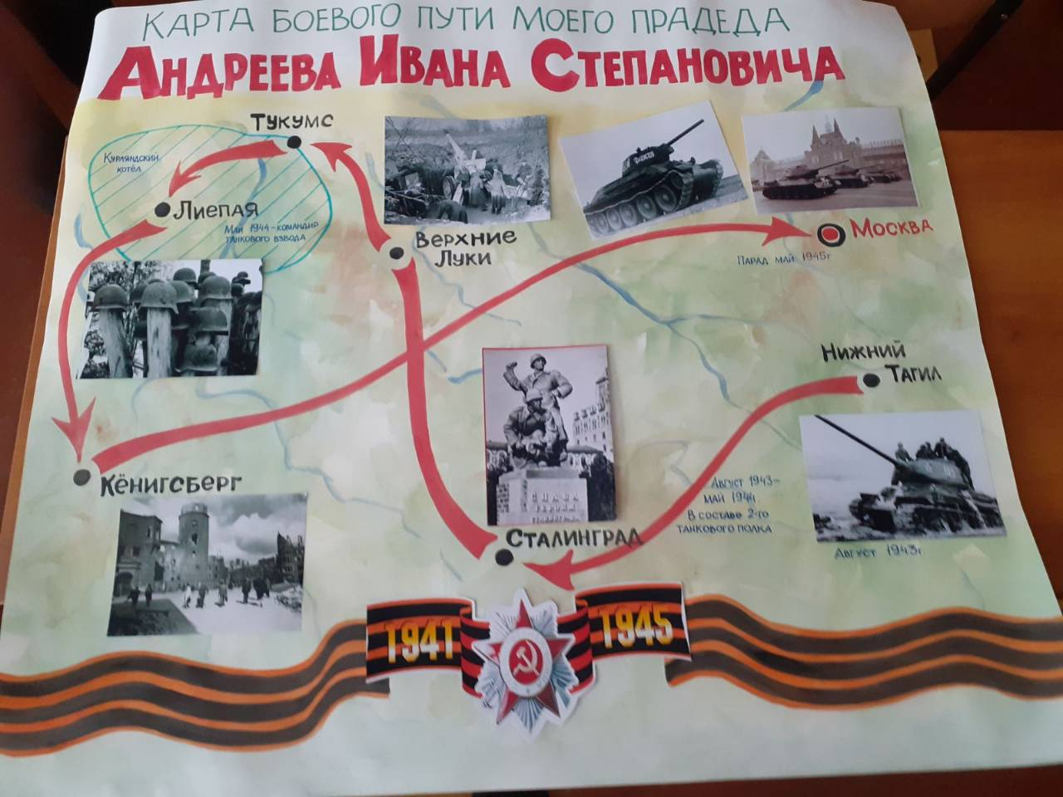

Заключение
Великая Отечественная война - это огромная душевная рана в человеческих сердцах. Это была самая величайшая война за всю историю человечества. Война - это страшное слово - это кровь, боль, горечь утрат. Люди, которые прошли войну, запомнили ее глаза, полные слез, горя и смерти. «Ах, война, что ж ты сделала, подлая...» Смерть, разруха, пепелища, потеря близких, бесконечная разлука. Вот что такое война! Горе, отчаяние, боль, сострадание. Вот что такое война!
В ходе работы я узнал много нового и интересного о своем прадеде. Я выяснил, чтов архиве военного комиссариата Копейска хранится личное дело лейтенанта в отставке Ивана Степановича Андреева. В аттестации на командира взвода первого танкового батальона 78-й отдельной Невельской Краснознаменной танковой бригады 1-го Прибалтийского фронта говорится: «…За время пребывания в части И. С. Андреев показал себя дисциплинированным, энергичным, требовательным и решительным офицером. Как настоящий патриот Родины за свои личные денежные сбережения имеет свой личный танк Т-34, с которым прибыл в нашу часть. Командир 1-го танкового батальона майор Бублеев». В личном военном деле героя есть выписка из решения Челябинского облисполкома № 83 от 21 февраля 1967 года. Текст гласит: «Установить персональную пенсию местного значения Андрееву Ивану Степановичу, члену КПСС, инвалиду II группы, купившему в 1945 году танк Т-34…».На башне грозной машины была начертана надпись: «Патриот Андреев». Иван Степанович громил врага с тем же усердием, с каким хлеборобствовал, будучи председателем колхоза «Заря Востока» Курганской области.Наградой лейтенанту Ивану Андрееву были не только два ордена Красной Звезды, боевые медали, но и участие на своем танке в параде Победы в Москве 24 июня 1945 года.
Выявил информированность учащихся МОУ «СОШ№21» по теме исследования, составил маршрутный лист «Боевой путь моего прадеда»
Я предполагал, что мой прадед внес посильный вклад в Великую Победу и мне это удалось доказать. Гипотеза полностью подтвердилась.
26 сентября 1982 года ушёл из жизни мой прадед, но жизнь его и самоотверженный поступок навсегда останутся в моей памяти и памяти всех детей, внуков и правнуков.
Победа... Об этом мечтали все. И победа пришла через 1418 дней. Но не величественная, в лавровом венке победителей, а скорбная, потому что слишком дорогой ценой досталась.
Мы не должны забывать подвиги наших прадедов. Ведь это – наша история, наша жизнь.9 мая 2022 года во время праздничного парада, посвященного годовщине Великой победы я понесу портрет своего прадеда в строю бессмертного полка по улице нашего города.

Список литературы

Чигинцев В.М. // Копейский рабочий. - 26.12.2014 (№ 149)

Приложение
